**Factory Tasarım Kalıbı**

"Creational" grubundaki desenler bir yada daha çok nesnenin çeşitli şekillerde oluşturulması ile ilgili desenlerdir.

**Factory Metod Tasarım Kalıbı**

Factory Metod tasarım kalıbı nesne oluşturmak için bir arayüz tanımlar, ancak o nesneye hangi sınıfın atanacağına alt sınıflar karar verir. Factory Metod tasarım kalıbı daha çok framework’lerde kullanılır.

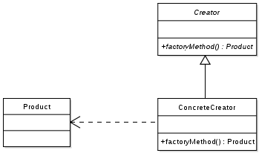



**Abstract Factory Tasarım Kalıbı**

Bu kategoride ele alınan "Abstract Factory" ise birbirleriyle ilişkili yada birbirlerine bağlı olan nesnelerin oluşturulmasını en etkin bir şekilde çözmeyi hedefler. Bu hedefe ulaşmak için soyut sınıflardan(abstract class) veya arayüzlerden(interface) yoğun bir şekilde faydalanmaktadır. "Abstract Factory" deseninin ana teması belirli sınıfların içerdiği ortak arayüzü soyut bir sınıf yada arayüz olarak tasarlamaktır. Böylece nesneleri üreten sınıf, hangi nesnenin üretileceği ile pek fazla ilgilinmesi gerekmez. İlgilenmesi gereken nokta oluşturacağı nesnenin hangi arayüzleri desteklediği yada uyguladığıdır. Bahsi geçen mekanizmalarla deseni oluşturduğumuz anda çalışma zamanında hangi nesnenin oluşturulması gerektiğini bilmeden nesnelerin oluşturulmasını yönetebiliriz.   
  
Eğer bir nesne oluşturacaksanız ve tam olarak hangi nesnenin oluşturulacağına bir switch yada if deyimi ile karar veriyorsanız muhtemelen her nesneyi oluştruduğunuzda aynı switch yapısını kullanmak zorunda kalacaksınız. Bu tür tekrarları önlemek için "Abstarct Factory" deseninden faydalanılabilir. Bu elbetteki nesnelerin ortak bir arayüzü uygulamış olma zorunluluğunun getirdiği bir faydadır.

